**Электронное интерактивное дидактическое мультимедийное пособие на тему: «Чудо водичка»**

*(средний и старший дошкольный возраст).*

***Цель****:*  Формирование представления о том, что вода является жизненно важным явлением для жизни человека, животных и растений.

**Задачи**: Расширять представление о значимости воды для жизни человека, животных и растений*,*  закрепить у детей знание о разных состояниях воды, воспитывать бережливое отношение к водным ресурсам.

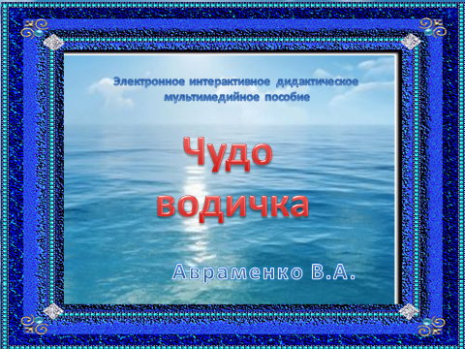

**Описание работы со слайдами**

**1 слайд**

Щелчок мышки.

Щелчок мышки. Дети, вы знаете, что вода в природе имеет разные состояния, давайте их назовем:

1. Снег, лед, туман, дождь.
2. Какое состояние природы будет здесь лишнем, если мы говорим о воде? Щелчок мышки. Исчезает изображение осенних листьев.

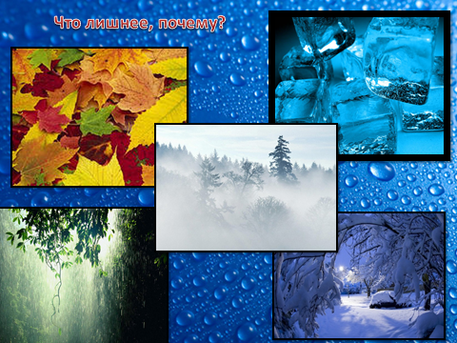

**2 слайд**

Щелчок мышки. **Человек использут воду для разных целей.**

1. Какие виды деятельности человека с водой изображены на картинках?
2. Что не может функционировать без воды? Щелчок мышки. Удаляется изображение бассейна без воды.

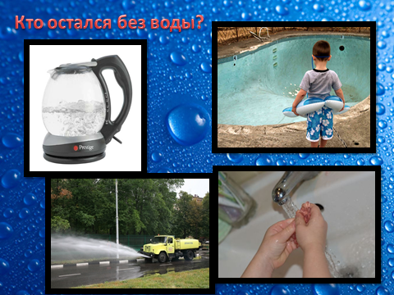

**3 слайд**

Щелчок мышки. **Вода несет в себе жизнь. Многим существам на земле необходима вода.**

1. Назовите на картинках, кто не может без воды.
2. Кому вода для существования не нужна? Щелчок мышки. Исчезает изображение камешков.

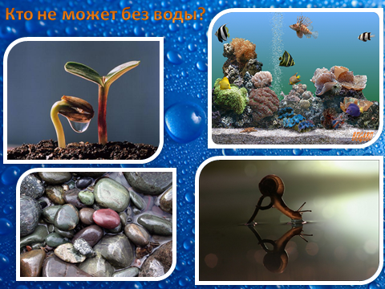

**4 слайд**

Щелчок мышки. Чтобы вода была чистой и несла в себе полезные качества, воду нужно беречь и не загрезнять ее.

1. Кто на картинках охраняет воду.
2. Кто вредит воде. Щелчок мышки. Качается изображение трубы. Щелчок мышки. Качается изображение мусора в воде.

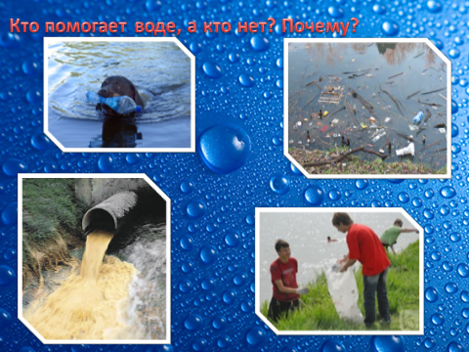

**5 слайд**

Щелчок мышки. Животный мир богат. Есть животные, которые используют воду для жизни, а есть те, которые живут воде:

1. Кто является морским жителем, а кто нет. Щелчок мышки. Удаляется изображение бегемота.

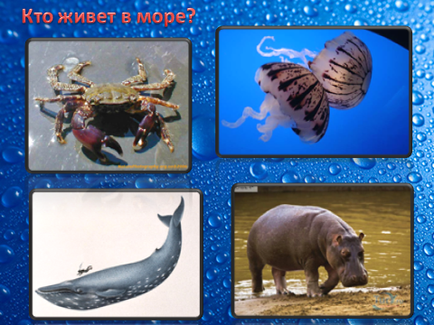

**6 слайд**

Щелчок мышки.

1. Человек может пить только чистую воду, где ее можно взять?
2. Откуда пить воду нельзя? Щелчок мышки. Исчезает изображение лужи.

